Учитель истории первой квалификационной категории
ГУО «Базовая школа №10 г. Новополоцка»
Войткевич Ирина Леонидовна
Учитель должен обращаться не столько к памяти учащихся, сколько к их разуму, добиваться понимания, а не одного запоминания.
Федор Иванович Янкович де Мариево
Сегодня, в век информатизации, когда компьютеризация захватила все сферы жизни, в том числе и образование, традиционные средства наглядности, неоправданно забываются.
Согласно мнению психологов, около 80 % людей «визуалы», то есть воспринимают информацию визуально (зрительно) и мы, педагоги, в своей работе должны это учитывать при подготовке к учебному процессу. Существует большое разнообразие видов визуализация на уроке: кроссенсы, филволды, меловые схемы, видеоролики, фотоколлажи, фрагменты кинофильмов, карты, плакаты, карикатуры, презентации, опорные конспекты, схемы, таблицы, планы, развернутые вопросы и ответы, матрицы-подсказки, речевые штампы, тренажеры и многое другое.
Визуализацию можно использовать на всех этапах обучения: при объяснении нового материала; при повторении; при закреплении; при контроле и систематизации; при обобщении; при выполнении домашних заданий, заучивании наизусть; при работе с текстом.
Визуализация (от лат. visualis, «зрительный») общее название приёмов представления числовой информации или физического явления в виде, удобном для зрительного наблюдения и анализа. Другими словами, визуализация – это наглядный способ представления любой информации, которая лучше усваивается учащимися.
В своей педагогической деятельности я часто использую данные методы и приёмы для активизации познавательной деятельности учащихся, развития их компетенций.
Метод Кроссенс поможет «оживить» историю образами – портретами исторических личностей, произведениями искусства, изображениями предметов материальной культуры, сюжетными полотнами современников.
Алгоритм создания кроссенса прост:
- Во-первых, необходимо определить тематику, общую идею.
- Затем подобрать от 4 до 9 элементов, которые имеют отношение к данной теме или идее.
- Найти связи между элементами, определить последовательность.
- Сконцентрировать смысл в одном элементе (центр).
- Подобрать картинки, иллюстрирующие элементы.
- Можно заменить прямые образы и ассоциации косвенными, символическими.
Для облегчения создания кроссенса удобно сначала каждый квадрат заполнить словом или словосочетанием по выбранной теме, а затем заменить его ассоциативной картинкой.
Первые кроссенсы учащиеся могут составлять по опорным словам записанным на доске учителем (оптимально удобный вариант для учащихся 5-6 классов). Кроссенс история Беларуси, шестой класс, тема урока «Перемены в каменном веке».
ВАРИАНТ 1. «Подсечно-огневое земледелие»

Подсека | Подсекание | Выкорчевывание
Урожай | Подсечно-огневое земледелие | Сжигание
Борона-суковатка | Рало | Зола

ВАРИАНТ2. «Подсечно-огневое земледелие»
Земледелие | Животноводство | ?
? | Производящее хозяйство | ?
? | ? | ?
ВАРИАНТ 3. «Присваивающее хозяйство»

? | охота | ?
? | Присваивающее хозяйство | ?
Бортничество | ? | ?
Данные кроссенсы можно использовать в качестве закрепления нового материала, в этом случае, учитель должен заранее подготовить иллюстрации, учащиеся находят нужные, свой выбор аргументируют. В качестве домашнего задания, в этом случае учащиеся самостоятельно подбирают иллюстрации.

Самый простой способ- кроссенс, состоящий из картинок с прямыми ассоциациями. Например, исторический кроссенс по теме «Дворцовые перевороты» всемирная история для учащихся 7 класса. Учащиеся называют эпоху дворцовых переворотов и правителей по очереди с верхней левой картинки по часовой стрелке - Екатерина I, Пётр II, Анна Иоановна, Анна Леопольдовна, Иван VI, Елизавета Петровна, Пётр III, Екатерина II. Учитель уточняет у учащихся почему именно портрет Петра помещён в центре. (Примерный ответ: портрет Петра находится в середине не случайно, именно благодаря его Указу о престолонаследии были созданы предпосылки для начала эпохи смутного времени). Называя имя правителя, учащиеся характеризуют период его правления (называют ключевые даты, события). Аргументация своего ответа обязательна.
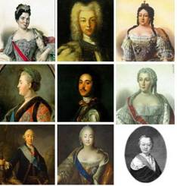
Всемирная история, седьмой класс, тема урока «Внешняя политика Ивана Грозного».
Учащиеся по часовой стрелке называют: взятие Казанского ханства 1552 г., взятие Астраханского ханства 1556 г., участившиеся набеги крымских татар (картина «На сторожевой московской границе»), засечная черта – как один из способов прекращения набегов не только крымских, но и сибирских татар, атаман Ермак - покоритель Сибири, боровшийся с сибирскими татарами, картина «Покорение Сибири Ермаком», карта «Ливонская война», и один из полководцев, участвовавших в Ливонской войне – А. Курбский (в разгар войны перешел на сторону противника, вел активную переписку с Иваном Грозным).Изображение Ивана Грозного находится в центре. В конце урока учитель снова возвращается к кроссенсу учащиеся дополняют образ царя используя новые знания, полученные на уроке.
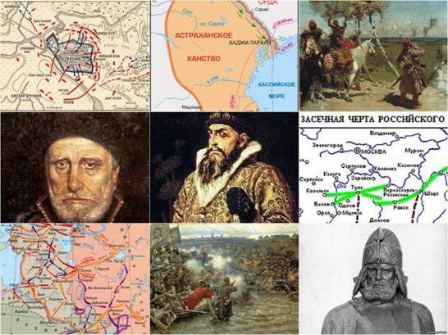
Кроссенс по теме «Смутное время». Всемирная история 7 класс тема урока «Смутное время».
Принцип работы по часовой стрелке: Борис Годунов(1), Лжедмитрий I(2), Василий Шуйский(3), восстание Ивана Болотникова(4) – восстание, проходившее в период царствования Шуйского, Лжедмитрий II(5), соперник В. Шуйского, свергнутый боярами с престола в 1610 г., переход престола к «Семибоярщине»(6),захват престола Сигизмундом III(7),второе ополчение под руководством К. Минина и Д. Пожарского(8). В центре- портрет Михаила Романова, первого из династии Романовых, избрание которого положило конец Смуте. Учащиеся дают характеристику новому царю, сравнивают черты характера Михаила с чертами характера, которыми на их взгляд должен обладать любой правитель (царь), делают выводы и прогнозируют возможные варианты развития России.
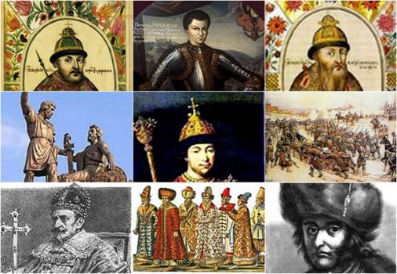
«Кроссенс» - это метод, позволяющий на практике создать условия для самостоятельного творческого поиска. Дети не только находят связи между предметами и явлениями, они углубляют свои знания, раскрывают новые грани понимания привычных вещей… И составлять, и разгадывать кроссенсы – одно удовольствие!
Филворд. Данный прием может использоваться на любом этапе урока: вначале как введение в тему, в конце как этап закрепления изученного материала. Учитель предлагает детям поле с набором букв, двигаясь по горизонтали и вертикали учащимся нужно собрать максимальное количество слов терминов, имён (в зависимости от замысла учителя). Каждая буква может использоваться единожды. Слова могут ломаться. Филворд может быть домашним заданием для учащихся, решить его (найти термины) можно путём обмена между соседями по парте.
Всемирная история, шестой класс, тема урока «Государство франков». Филворд по закреплению изученного материала.
д | м | ц | и | в | и | л | и | з | э
и | б | е | ф | и | ц | и | й | а | д
н | с | р | т | о | я | я | и | ц | и
а | о | к | м | и | с | с | о | н | е
с | ф | о | р | д | е | н | с | а | р
т | а | в | п | л | е | м | я | я | ы
и | р | ь | м | о | н | а | р | х | и
я | ю | м | а | л | е | к | о | у | я
Ответы: бенефиций, церковь, орден, миссионеры, монархия, знать, племя, цивилизация, династия.
д | м | ц | и | в | и | л | и | з | э
и | б | е | ф | и | ц | и | й | а | д
н | с | р | т | о | я | я | и | ц | и
а | о | к | м | и | с | с | о | н | е
с | ф | о | р | д | е | н | с | а | р
т | а | в | п | л | е | м | я | я | ы
и | р | ь | м | о | н | а | р | х | и
я | ю | м | а | л | е | к | о | у | я
Всемирная история, седьмой класс, тема урока «Правление Ивана Грозного».
П А О П Р И К И В Л
З Л А Ч И Ч Т А Ц А
Е М Ч Н О Б И Р И С
И Щ Н И Л Е Ч Е Н Я
Н А А М А Р О Д П О
О П А Л А Т Е В С Л
В А И Г У М Р Р Е Ь
А Н Т И С Е Н О С А
А С Ю Р Т А В Р О Д
М О Д Е Р Ж И Е П
Ответы: опала, посад, власяница, земщина, опричнина, авантюрист,
игумен, челобитчики, палач, мародер, террор, самодержавие, всполье.
Прием развивает логическое мышление, зрительную память, грамотность.
Метод «Фишбоун» – это схематическая диаграмма в виде рыбьего скелета, где: голова – проблема, подлежащая анализу; верхние кости (сверху под углом 45°) – основные понятия темы, причины, которые привели к этой проблеме; нижние кости (изображаются напротив) – факты, которые подтверждают наличие сформулированных причин, или суть указанных понятий; хвост – ответ на проблемный вопрос, выводы. Использование схемы по данной технологии, развивает у обучающихся умение анализировать текст или материал, излагаемый учителем, умение выделять главное, обобщать и делать выводы, то есть стимулировать творческое и развивать критическое мышление.
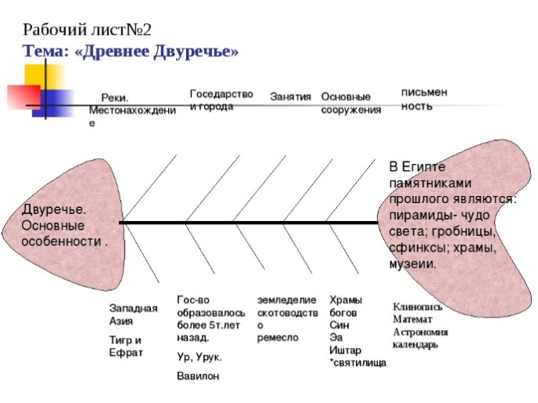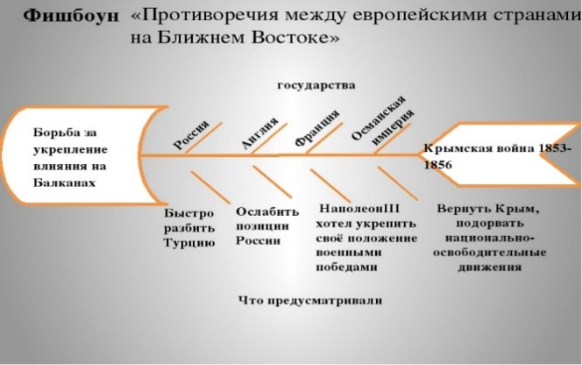
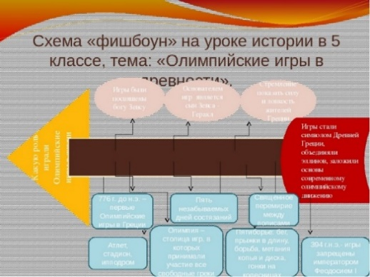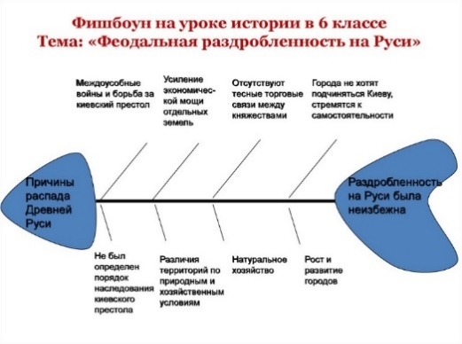

Метод «Путаница»
Участники должны переставить буквы, чтобы получить слово. Всемирная история, седьмой класс, тема «Правление Ивана Грозного»
1. Территория, в царствование Ивана IV – часть государства, выделенная в непосредственное управление царя и служившая ему опорой в борьбе с крупным боярством («ПИРОЧИАНИН») – …
2. Выделенная Иваном Грозным во владение боярству часть Московского государства с особым управлением («ЩАНЕЗИМ») – …
3. Система государственного управления с неограниченной властью монарха («РАЖЕМАСОДЕИВ») – …
4. Письменное прошение, жалоба («ТЕЧОБАНЯЛИ») – …
Благодаря этому методу учащиеся закрепляют навыки грамотного написания терминов и внимательность.
Метод «Облако слов» -наглядное (визуальное) представление списка тегов или категорий. «Найди лишнее слово» и «Назови общее». Учащиеся называют лишнее слово, к оставшимся словам подбирают обобщающее слово, свой выбор аргументируют. Пример: шёлк, компас, порох, сахар- Лишнее слово сахар, так как в данном ряду перечислены изобретения, сделанные в Китае, общее слово «Китай» или «изобретения». Всемирная история, шестой класс, тема урока «Китай».
«Облако слов» способствует развитию у обучающихся умение всматриваться, наблюдать, выявлять, соотносить, выделять основное или главное, анализировать; вызывать устойчивый интерес к изучаемой теме; мотивировать учеников к учебной деятельности; активизировать познавательную деятельность; побуждать их к активной работе на уроке.
Метод Пинг-понг «Термин-значение» или «Произведение-автор». Учитель называет определение, а дети хором (индивидуально) называют (записывают) термин или учитель показывает произведение, а учащиеся-автора. Пример: наука о передаче наследственных признаков-генетика, отрицание смысла жизни и искусства как токового-дадаизм или «Герника»-Пабло Пикассо, «Мягкая конструкция с вялеными бобами»-Сальвадор Дали, «Закат Европы» -Освальд Шпеленг (всемирная история, девятый класс, тема урока «Наука и культура Западной Европы и США в межвоенный период»).Дети могут играть на выбывание, давать ответы по цепочке, в случае пропуска хода выбывают. Развивает у учащихся внимательность, любознательность, чувство здорового соперничества, систематизирует и закрепляет полученные ранее знания, эстетический вкус.
«Понятийное колесо». Кластер удобен при изучении нового материала или подведении итогов урока. На доске меловая схема Солнце, в центре новое понятие, на лучах дети записывают ассоциации. В пятых- шестых классах достаточно 5-7 лучей. Пример: вводное слово город -ассоциации защита, поселение, замок, укрепление, возвышенность (всемирная история, шестой класс, тема урока «Средневековый город»; фашизм- террор, диктатура, насилие, расизм, культ вождя. Выслушав ответы учащихся, учитель дает определение понятию, называя имена учащихся, кластеры которых были максимально близки к определению (всемирная история девятый класс тема урока «Западная Европа и США в 1918-1929 гг.»).
Фотоколлаж — еще одно из средств визуализации информации, которое может использовать в своей работе учитель. В изобразительном искусстве коллаж является техническим приемом, который заключается в создании живописных или графических произведений путём наклеивания на какую-либо основу предметов и материалов, отличающихся от основы по цвету и фактуре. Фотоколлаж -это соединение нескольких изображений в одну картинку. Создавать фотоколлажи можно как вручную, так и на компьютере с помощью специальных программ или онлайн-сервисов (Photovisi.com, CreateCollage.ru, Avatan и др.). Для создания фотоколлажа с уникальным дизайном целесообразно использовать Photoshop (или другой графический редактор). Однако на такую «ручную» работу может уйти достаточно много времени. Сегодня онлайн-сервисы с уже готовыми шаблонами позволяют создать коллаж за считанные минуты. Задания для учащихся такого плана позволят им при организации графической информации систематизировать в современном виде иллюстрации к художественным произведениям; жизненный путь писателя (в том числе его путешествия), персонажей его произведений и др. Подобные коллажа используются мною на уроках обществоведения.
Обществоведение, девятый класс, тема урока «Темперамент, характер, способности». Дети создают фотоколлажи класса по типу темперамента «Холерик. Меланхолик. Флегматик. Сангвиник.». Два варианта коллажа: первый дети приносят два своих фото, на одном пишут тип своего темперамента, исходя из прочтения параграфа, второе фото без надписи. Два фото кладут их в две разные коробки. Затем каждый берет одну фотографию, кроме своей из второй коробки, клеит ее к заранее подготовленному плакату с типом темперамента, выбирая тип темперамента своего одноклассника, каждый учащийся должен аргументировать свой выбор используя только одну часть речи (имена существительные:спокойствие,умиротворённость,поверхносность,лёгкость,возбуждениеили имена прилагательные:раздражительный,общительный,позитивный,легкомысленный и т.д.).Затем учитель прикрепляет к доске еще плакат по типу темперамента «Холерик. Меланхолик. Флегматик. Сангвиник» на который клеят фото номер один, согласно собственному мнению обладателя фото. Итогом урока является анализ и сравнительная характеристика местонахождения фото учащегося на обоих плакатах. Затем дети проходят онлайн тест по определению типа темперамента Айзенка. Таким образом у учащихся формируется объективная картина.
«ДА-НЕТ». Данный приём я активно использую во время физкультминуток. Вопросы к нему может составлять как сам учитель, так и сами учащиеся. Приём способствует более глубокому и осмысленному усвоению материала, при самостоятельной подготовке вопросов, развивает у детей желание найти дополнительную информацию, переосмыслить и систематизировать материал, полученный на уроке. Учащимся последовательно задаются вопросы, если учащиеся согласны с утверждениями они встают, если не согласны поднимают руки вверх, во втором случае учитель просит назвать ошибку и озвучить верное утверждение. Данный приём можно усложнить игрой на выбывание (если это касается ранее изученного материала): учащийся или учащиеся, допустившие ошибку, не садятся, а остаются стоять. Таким образом, педагог путем всё той же визуализации, видит процентное соотношение усвоенного материала и может корректировать пробелы в знаниях учащихся. Из личного опыта рекомендую использовать не более 10 вопросов, чтобы дети не устали и не потеряли интерес к игре. Примерные вопросы для закрепления материала по истории Беларуси шестой класс тема урока «Перемены в новом каменном веке»:
-кроманьонец появился в Европе примерно 35-40 тыс. лет назад (да);
- стоянка место поселения и хозяйственной деятельность (да);
- заселение территории Беларуси в послеледниковый период проходило по рекам Днепр, Волга, Амур (нет, Днепр, Припять и Сож);
-толщина льда достигала 12-14 метров (да);
-самая древняя стоянка на территории Беларуси обнаружена около деревни Бердыш (нет, деревня Юровичи);
-самый древний период в истории человечества получил название «бронзовый век» (нет, «каменный век»).
Примерные вопросы для закрепления материала по всемирной истории девятый класс урока «Утверждение основ послевоенного мира»:
- на Парижской конференции проект будущего устройства мира «14 пунктов» предложил президент Франции Раймон Пуанкаре (нет, президент США Вудро Вильсон);
-провозглашение Германской империи состоялось в Зеркальном зале Версальского дворца (да);
-результатом Парижской конференции является создание демилитаризованной зоны по левому и правому берегу Рейна на глубину 30 км (нет, на глубину 50 км);
-репарации Германии в пользу победителей 132 млрд марок (да);
-мандат Лиги Наций -полномочия, предоставленные Лигой наций некоторым из стран-победительниц, на управление бывшими колониями Германии и Франции после Первой мировой войны (нет, бывшими колониями Германии и Турции). Метод помогает усваивать или закреплять изученный материал в непринуждённой форме, снимает напряжение и усталость.
«Меловой рисунок». Схема создаётся в процессе эвристической беседы, все детали рисунка вводятся учителем постепенно, именно поэтому они воспринимаются учащимися последовательно, элементы изображения накапливаются поэтапно. Именно это обстоятельство определяет создание более глубокого и осмысленного образа. Классическим примером в этом смысле стала композиция «Охота на мамонта» история Беларуси шестой класс тема урока «Древнейшие люди на белорусских землях».
Всемирная история, девятый класс, тема «Гражданская война в России 1917 – 1922 гг.». При создании данной схемы можно использовать цветной мел. Рисовать схему начинаем с центра, изображая кругом или звездой Москву. Далее вокруг нее, используя цветной мел, условно рисуем фронты Гражданской войны (южный, восточный, северный и западный). Цветной мел поможет разобраться в противоборствующих сторонах. Данную схему можно дополнить и аппликациями (портреты военачальников белой и красной армий). По ходу изложения материала, изображаем и силы интервенции (здесь можно использовать аппликации флагов иностранных государств). Таким образом, мы получили «картину» гражданской войны, показав участников, внешние силы, командующих фронтами, стрелками и надписями указав хронологию событий. А затем мы начинаем «разбирать» (затирать) схему в обратном порядке, стирая интервенцию, погибших персонажей, линии фронтов по мере их ликвидации. Остается только Москва и красный цвет, символизирующий победу большевиков. В-третьих, меловой рисунок может содержать в себе проблемный вопрос или проблемную учебную ситуацию, несоответствие или противоречие.
Меловые рисунки целесообразно применять и при изучении социально-экономических и культурных явлений. На уроке, посвященном возникновению феодального замка или города (всемирная история шестой класс тема урока «Средневековый город», обычно рассказывается о различных способах их появления в средневековой Европе. Можно предложить иной вариант. Школьникам предлагается меловой рисунок с различными типами местности и намечаются возможные точки появления замка. Дети выступают в качестве «феодалов» и выбирают каждый свое место для замка, объясняя при этом причины выбора.
«Историческая азбука» метод актуален на уроках обобщения. Детям нужно вспомнить максимально возможное количество терминов на предложенные буквы. Для экономии времени класс делится на 4 группы и алфавит соответственно тоже. На каждую из предложенных букв учащиеся записывают термины или имена исторических деятелей в зависимости от пожеланий учителя. Побеждает группа, набравшая максимальное количество баллов.
Методы и приёмы визуализации развивают логическое и критическое мышление, умение видеть логические связи между историческими явлениями, находить закономерности, способствуют развитию внимания и помогают оперировать фактологическим материалом способствуют формированию зрительного восприятия, образного представления, знаний и учебных действий, закрепляют хронологическую основу истории (история Беларуси, шестой класс тема урока «Обобщение к разделу два. Первые государства на территории Беларуси в 9-середине 13 века».

А-анты | И-
Б- | К-князь
В-варяги | Л-летопись | Ф-
Г- | М- | Х-
Д-дань | Н-неандерталец
Е-Евангелие | О-община
Ж- | П-племя | Ш-
З-закупы | Р-радимичи |  | Я-

1.Коваль Т.В. Методика организации работы с визуальными источниками// Преподавание истории и обществознания в школе.2006, №10.
2.Сухов В.В., Морозов А.Ю., Абдулаев Э.Н. Методические рекомендации для учителя. История средних веков. М., 2010.
3.https://elar.urfu.ru/bitstream/10995/36585/1/qr_3_2015_09.pdf

